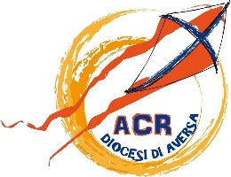
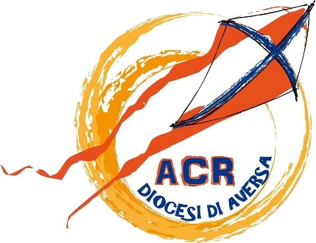
Azione Cattolica dei Ragazzi
Diocesi di Aversa

Carovana della Pace 2016

Vademecum

Mese della Pace
Idea di Fondo
Il fenomeno della migrazione caratterizza drammaticamente questa stagione della storia: dal 2011, a seguito degli sconvolgimenti politici nei Paesi del Nord Africa, una gran massa di persone sfida il deserto ed il mare per raggiungere la salvezza. Il fenomeno migratorio, con tutto il carico di conseguenze, “perfora le coscienze” (Presidente Mattarella).
Questo viaggio, il viaggio di tanti bambini, uomini e donne non può lasciarci INDIFFERENTI, come ci ricorda Papa Francesco nel Messaggio della 49° Giornata Mondiale della Pace. È con questa consapevolezza che ci apprestiamo a vivere il Mese della Pace 2015!
In questo anno straordinario del Giubileo della Misericordia anche il Mese della Pace assume un carattere speciale e ci dà l’opportunità di vivere la Quarta Opera di Misericordia: accogliere i forestieri (cfr Mt 25,34-46).

Il Progetto
Il progetto di Pace 2016, La Pace è di Casa, nasce dall'attenzione di tutta l'Azione Cattolica Italiana al fenomeno della migrazione. Il progetto si propone di sostenere alcune opere già in atto nella diocesi di Agrigento (meta naturale dei barconi dei migranti) e di contribuire alla realizzazione di un centro culturale di educazione alla mondialità. Cfr (Sussidio Nazionale)
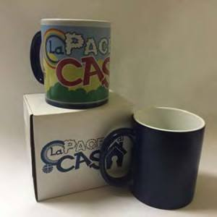
Gadget nazionale
Tazza 5 euro, ogni parrocchia può prenotare le tazze necessarie attraverso il FORM presente sul sito diocesano, entro il 20 gennaio, in modo da permetterci di consegnare le tazze prima della Carovana.
NB La tazza sostiene il Progetto Nazione di Pace.
Viaggiando verso…
la Carovana Diocesana della Pace

Quando? domenica 31 gennaio 2016

Dove? Giugliano in Campania

Come?
Programma
Ore 8.30: Arrivi;
Ore 9.00: Accoglienza e Celebrazione della S. Messa presso
la Collegiata di Santa Sofia;
Ore 10.30: Corteo dei Ragazzi secondo il seguente
percorso: C.so Campano, via Licoda, via D. Alighieri, via fratelli Maristi, via Arturo Labriola, p.zza A. Gramsci, via Roma, Corso Campano – P.zza Annunziata;
Ore 12.00: Momento di festa e preghiera ecumenica;
Ore 13.00: Saluti e partenze.

Contributo alla Carovana
2,00 € (due euro) ciascun ragazzo ed educatore
I partecipanti alla Carovana riceveranno un gadget diocesano;

Cosa?
Il Percorso

In Parrocchia
- Mediazione dei Cammini ordinari
In Forania
- Riscoprire/rispolverare i Bans dell’Acr per animare la carovana;
- esprimere attraverso un oggetto come “La Pace è di Casa” con una didascalia da leggere durante l’offertorio.
- Indicare i Porta-festa.

Gli Incontri Foranei con TUTTI gli educatori della stessa sono coordinati da un membro dell’Equipe Diocesana dell’Acr:

- Forania di Trentola- San Marcellino: Marianna;
- Forania di Sant’Antimo- Grumo: Davide;
- Forania di Giugliano-Qualiano: Tiziana, Luca;
- Forania di Casal di Principe: Melania;
- Forania di Caivano- Fratta: Tanya e Rosa;
- Forania di Aversa: Marco;
- Forania Atellana: Enza.

Note tecniche

entro e non oltre 20 gennaio 2016 contattando la segretaria Acr è possibile:
- prenotare il gadget nazionale dell’iniziativa di Pace;
- comunicare se si raggiunge in pullman il luogo della Carovana;

Per Info e Contatti

- Responsabile Acr: Melania Cimmino Cell. 349 5647072
- Vice Responsabile Acr: Luca Iorio Cell. 340 3802843
- Segretaria Acr: Tiziana Pragliola Cell. 348 5487116

Email: acr@acaversa.it
Sito: www.acaversa.it
Pagina FB: Acr diocesi di Aversa

Buon Viaggio
Don Marco, don Vincenzo, Melania, Luca e l’Equipe Diocesana dell’Acr

